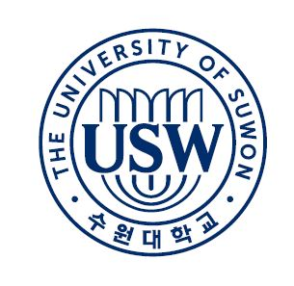
Korean Language&Culture Institute
Application Form
Attach
Photo
here

등록학기(Term Applied for) 입학년도(Year)
(* 최초 등록자는 최소 2학기 신청)

□봄(Spring) □여름(Summer) □가을(Fall) □겨울(Winter)

이름 Name in Full □남(Mr.) □여(Ms.)
한글(Korean) |  | 영문(English)

* 여권의 이름과 동일하게 작성하세요. (Write the same name as the passport.)

학생기본정보 Information of Student
* 한국 입국 여부 Entry to Korea □ 예(Yes) □ 아니오(No)
주소  Address | 한국내 (In Korea)
주소  Address | 본국 (Homeland)
전화번호  Telephone No. | 본인 연락처 (Mobile Phone)
전화번호  Telephone No. | 비상전화 (Emergency contact)  관계(relationship) /이름(Name in Full)
생년월일  Date of Birth |  | 여권번호  Passport No.
국적  Nationality |  | 비자종류  Type of VISA
전자우편주소  Email |  | 토픽레벨  TOPIK Level | □ No □ 1 □ 2 □ 3 □4
최종학력(학교명)  Last School Degree  (School name) |  | 재학기간  Periods of Study | ~
부모님 인적사항
Information of parents
성명  Name |  | 관계  Relationship
직장명  Workplace |  | 연락처  Telephone

지원서 상에 표기된 모든 것은 사실입니다.
I herein state that all the information provided on the application is correct.

20 년(Year) 월(Month) 일(Date)

지원자 서명 Applicant Signature

수원대학교 한국어·문화교육원장 귀하
(Submitted to the President of the Korean Language&Culture Institute University of Suwon)
[학업계획서/Statement of Purpose(SOP)]

1.서론 및 자기소개(Introduction & Personal Statement)
2.학업적 배경(Academic Background)
3.지원동기 및 계획(Motivation & Study Plan)
4.결론 및 미래목표(Conclusion & Future Goals)

20 년(Year) 월(Month) 일(Date)

지원자 서명 Applicant Signature

